Enigme 1 :  Combien de triangles peux-tu voir dans cette figure ?  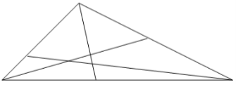 |  | Enigme 2 :  Dans un pré, il y a des canards et des chèvres. On peut y compter 48 yeux et 72 pattes.  Combien y a-t-il de chèvres et de canards ?
Enigme 3 :  Obtiens le nombre 231 en utilisant une fois les nombres suivants : 4 ; 6 ; 9 et 10. |  | Enigme 4 :  Dans un restaurant, tous les midis, le chef propose une formule à 18 euros comprenant une entrée, un plat et un dessert.  Entrée au choix :  - Salade chèvre chaud  - Assiette de charcuterie  - Friand au fromage  Plat chaud au choix :  - Lasagnes au saumon  - Escalope à la crème  - Andouillette  Dessert au choix :  - Crème au chocolat  - Salade de fruits  - Fromage blanc  Combien y a-t-il de menus possibles ?
Enigme 5 :  Avancer de 9 mètres parallèlement à la banque de prêt.  Tourner à gauche de 90° et avancer de 3 mètres. On obtient le point A.  Continuer en avançant de 2,5 mètres. On obtient le point B.  Le point M se trouve à la même distance de A et de B sur le mur de la porte d’entrée.  L’enveloppe se trouve à 5,1 mètres de M. |  | Enigme 6 :  $A(4,5)$  $C(3,15)$  $F(3,3)$  $R(4,35)$
Enigme 7 :
